# 版本

|  |  |  |  |  |  |
| --- | --- | --- | --- | --- | --- |
| Project ID |  | | | | |
| Project Name | 生前契約系統 | | | | |
| Document Status | 使用中  停用 | | | | |
| Version | Date | Author | Reviewer | Approver | Version Summary |
| 1.0 | 2019/11/4 | KotaChien |  |  | Initial Version |

# 目錄

版本 1

目錄 2

1. 基本建檔維護 3

1.1. CF101 密碼權限設定 3

1.1.1. 作業畫面 3

1.1.2. 畫面說明 4

1.2. 國泰世華銀行資料轉出 7

1.2.1. 作業畫面 7

1.2.2. 畫面說明 7

2. 日常建檔登錄 8

2.1. CF202 幸福契約資料登錄 9

3. 查詢 9

4. 報表 9

5. 視窗 9

6. 參考資料 9

# 基本建檔維護

Menu選單按下「基本建檔維護」，顯示清單如下：

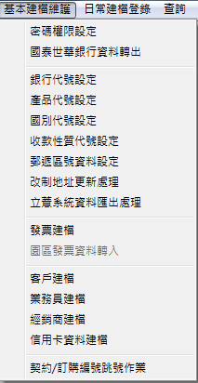

# CF101 密碼權限設定

管理使用者密碼權限設定

## 作業畫面

1. 進入點



1. 進入畫面

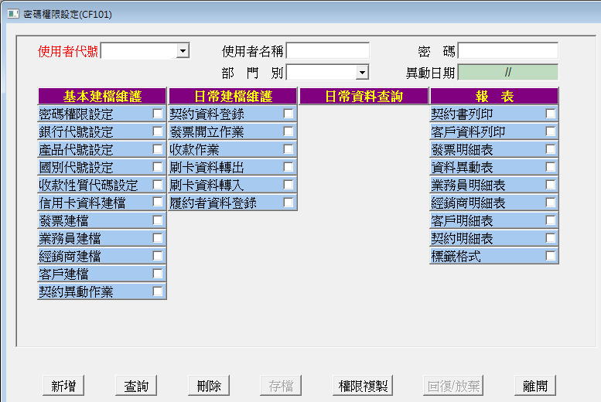

14

6

9

8

7

6

5

4

3

1

2

1

2

3

4

5

權限複製

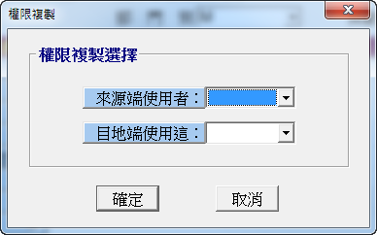

13

12

10

11

## 畫面說明

1. 導覽路徑說明

點選「密碼權限設定」

1. 欄位內容說明

|  |  |  |  |  |  |
| --- | --- | --- | --- | --- | --- |
| 編號 | 欄位 | 顯示 | 格式 | 說明 | 來源 |
| 查詢 | | | | | |
| 1 | 使用者代號 | Y | 下拉選單 | 1. 預設顯示空白 2. 下拉選單顯示”使用者名稱” 3. 欄位顯示”使用者代號” | Cft01.t0101 |
| 2 | 使用者名稱 | Y | 文字 | 1. 預設顯示空白 2. 查詢後顯示 | Cft01.t0103 |
| 3 | 密碼 | Y | 文字 | 1. 預設顯示空白 2. 查詢後顯示 | Cft01.t0102 |
| 4 | 部門別 | Y | 下拉式選單 | 1. 預設顯示空白 2. 下拉選單顯示”部門名稱” 3. 欄位顯示”部門代號” | Style 部門別.value |
| 5 | 異動日期 | Y | 日期  yyy/MM/dd | 1. 唯讀，可複製 2. 顯示民國日期，格式”yyy/MM/dd” 3. 儲存內容西元日期，格式”yyyy-MM-dd HH:mm:ss.zzz” | Cft01.t0104 |

1. 按鈕事件說明

|  |  |  |  |
| --- | --- | --- | --- |
| 編號 | 格式 | 顯示文字 | Event |
| 1 | 下拉選單 | Cft01.t0103 | 點一下彈出下拉選單 |
| 2 | 下拉選單 | Style 部門別.Name | 點一下彈出下拉選單 |
| 3 | Button | 新增 | 1. 點選後，切換為「新增」模式 2. 欄位「異動日期」帶入今天日期 |
| 4 | Button | 查詢 | 1. 欄位「使用者代號」必須有值 2. 查無資料，跳出視窗告知使用者，彈出視窗文字”查無此筆「a191101」資料”(如果使用者代號輸入”a191101”) 3. 有資料，切換為「修改」模式，欄位「使用者代號」更改為唯讀 |
| 5 | Button | 刪除 | 1. 欄位「使用者代號」必須有值 2. 跳出視窗詢問使用者是否刪除，彈出視窗文字”是否刪除此筆資料” |
| 6 | Button | 存檔 | 1. 預設不可點選 2. 「新增」「查詢」模式下啟用 3. 點選後，立即存檔，切換為「預設」模式 |
| 7 | Button | 權限複製 | 點選後，跳出功能「權限複製」 |
| 8 | Button | 回復/放棄 | 1. 預設不可點選 2. 「新增」「查詢」模式下啟用 3. 點選後，放棄此次異動資料，切換為「預設」模式 |
| 9 | Button | 離開 | 離開此功能 |
| 10 | 下拉選單 | Style 部門別.Name | 點一下彈出下拉選單 |
| 11 | 下拉選單 | Style 部門別.Name | 點一下彈出下拉選單 |
| 12 | Button | 確定 | 點選後，執行「權限複製」 |
| 13 | Button | 取消 | 點選後，離開功能「權限複製」 |

1. 邏輯說明

|  |  |  |
| --- | --- | --- |
| 編號 | 代號 | 說明 |
| 1 | 權限複製 | 拷貝來源端使用者的權限，覆蓋目的端使用者的權限 |
|  |  |  |
|  |  |  |
|  |  |  |

# 國泰世華銀行資料轉出

## 作業畫面

1. 進入點
2. 進入畫面

## 畫面說明

1. 導覽路徑說明
2. 欄位內容說明

|  |  |  |  |  |  |
| --- | --- | --- | --- | --- | --- |
| 編號 | 欄位 | 顯示 | 格式 | 說明 | 來源 |
| 查詢 | | | | | |
|  |  |  |  |  |  |

1. 按鈕事件說明

|  |  |  |  |
| --- | --- | --- | --- |
| 編號 | 格式 | 顯示文字 | Event |
|  |  |  |  |

1. 邏輯說明

|  |  |  |
| --- | --- | --- |
| 編號 | 代號 | 說明 |
|  |  |  |

# 日常建檔登錄

Menu選單按下「日常建檔登錄」，顯示清單如下：

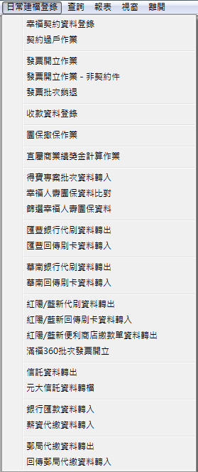

# CF202 幸福契約資料登錄

# 查詢

# 報表

# 視窗

# 參考資料